BASES CONCURSO DE TARJETA DE NAVIDAD 2020
MUNICIPALIDAD DE QUILLOTA

La Municipalidad de Quillota invita a todos los niños, niñas y adolescentes hasta los 17 años 11 meses y 29 días que residan en la comuna de Quillota , a participar del Concurso “Tarjeta de Navidad Quillota”, cuyo objetivo central es promover la interacción familiar mediante la expresión de las artes visuales, favoreciendo que los y las participantes puedan representar sus vivencias, sueños y experiencias familiares en torno a la navidad, siendo el niño, niña o adolescente quien represente la idea de navidad que se plasma en su hogar.
Ésta iniciativa está siendo propuesta por la unidad de Inclusión Social de la Dirección de Desarrollo Comunitario, en conjunto con el Centro Cultural Leopoldo Silva Reynoard.

BASES CONCURSALES
1.- DEFINICIÓN Y CARACTERÍSTICAS
Los niños, niñas y adolescentes deben elaborar una tarjeta de navidad mediante la utilización de técnicas propias de las artes visuales y plásticas, como el dibujo, la pintura, collage, entre otras similares, la cual debe ser realizada a mano y ser inéditas. Ejemplo:
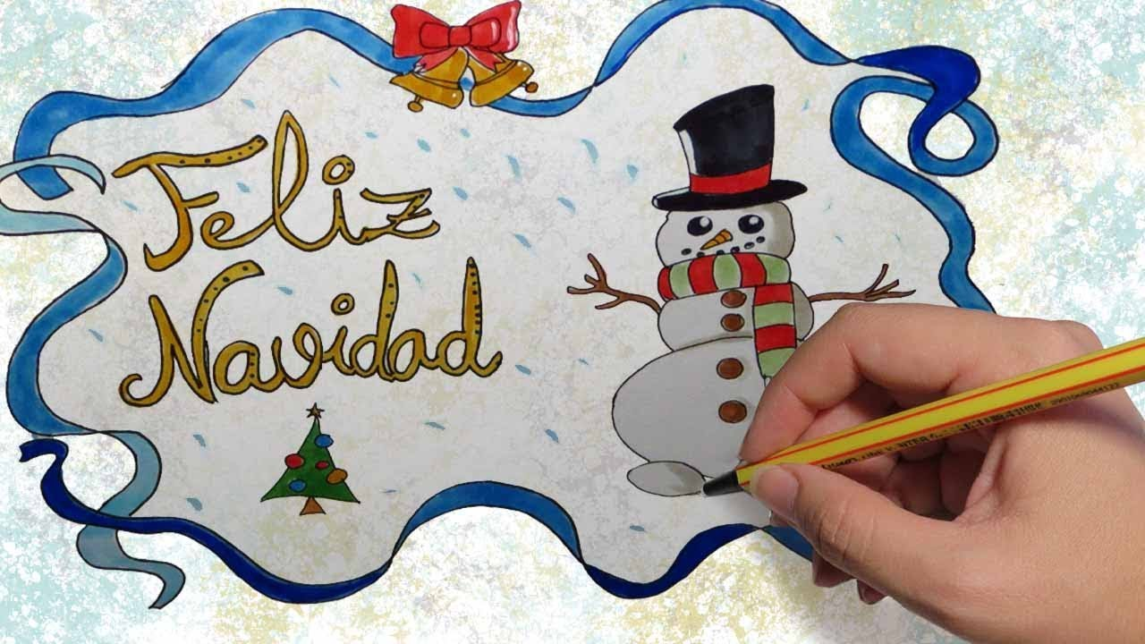
Las imágenes o dibujos deberán ser elaboradas con materiales tradicionales, en soporte de papel, cartulina, cartón o similares, sin límite de medidas de ancho o alto.
Opcionalmente, los mensajes que contengan la tarjeta serán según la necesidad de quienes la construyen, es decir, es libre.

2.- PARTICIPANTES
Podrán participar niños, niñas y adolescentes que residan en la comuna de Quillota, hasta los 17 años 11 meses y 29 días. En caso de una persona en situación de discapacidad, no hay límite de edad. Se deberá adjuntar una fotocopia del carnet de discapacidad.
3.- CATEGORÍAS POR EDAD:
Primera Categoría: Hasta 8 años cumplidos.
Segunda Categoría: 9-17 años 11 meses y 29 días.
4.- NÚMERO DE TRABAJOS A PRESENTAR
Cada participante podrá presentar un trabajo al concurso, el cual se hará parte de la categoría correspondiente.
Los trabajas deberán presentar o acompañar los siguientes datos:
- Nombre del postulante
- Número de RUN
- Edad
- Barrio de residencia
*Se recomienda escribir en un papel aparte y unirlo con un corchete a la tarjeta.

5.- PLAZOS
Los Trabajos serán recepcionados a partir del lunes 30 de noviembre del 2020 hasta el martes 15 diciembre de 2020, hasta las 23:55 hrs.
7.- JURADO Y SELECCIÓN
- El jurado estará compuesto por profesionales del mundo de las artes y la cultura:
Carlos Carmona, Director del Centro Cultural Leopoldo Silva Reynoard.
Esteban Flores, Muralista y artista visual der Oficina de Iniciativas y Proyectos Sociales DIDECO.
Juan Rodríguez, Subdirector de DIDECO.
- Se seleccionarán las a los 5 mejores tarjetas por cada categoría.
Los criterios de selección son 3;
1.- Originalidad.
2.- Mezcla de técnicas manuales y plásticas.
3.- Creatividad en los materiales escogidos (preferencia reciclaje).
4.- Narrativa sobre el tema.

8.- RESULTADOS Y PREMIACIÓN
El día martes 22 de diciembre del año en curso se anunciarán los ganadores por categoría y se efectuará la premiación, por redes sociales del municipio.

9.- PREMIOS POR CATEGORÍA
Primera Categoría: 5 lugares, cada uno recibirá $50.000 + 2 libros
Segunda Categoría: 5 lugares, cada uno recibirá $50.000 + 2 libros

10. ACEPTACIÓN DE LAS BASES
La sola participación en el concurso implica, por parte de los concursantes y sus adultos responsables, la total aceptación de estas bases, no dando lugar a posibles reclamos posteriores.
Frente a dudas o interpretación de las bases, las personas deben escribir a centro.cultural@quillota.cl o juventudes.quillota@gmail.com
11. RECEPCIÓN DE LOS TRABAJOS:
Existen tres modalidades.
- ENTREGA VÍA MAIL: al correo (fotografía clara de la tarjeta, por ambos lados) centro.cultural@quillota.cl
- ENTREGA FÍSICA: en Edificio Municipal, calle Maipú # 330 y en edificio Banamor, en La Concepción #877.
Horario: Lunes a viernes de 8:30-14:00 y de 15:30-17:30, los viernes sólo hasta las 16:30.
- ENTREGA VÍA WHATSAPP al +569 36300923 (fotografía clara de la tarjeta, por ambos lados)
Todas deben adjuntar la autorización a continuación, firmado por un adulto representante del niño, niña o adolescente (corchetear en tarjeta).

AUTORIZACIÓN DE PARTICIPACION EN CONCURSO TARJETA DE NAVIDAD 2020 MUNICIPALIDAD DE QUILLOTA
(Para el adulto responsable del niño, niña o adolescente)

YO__________________________________________, RUN _________________________, APODERADO DE________________________________, AUTORIZO A PARTICIPAR DEL CONCURSO DE TARJETA DE NAVIDAD DE QUILLOTA 2020.

EN ESTE ACTO RATIFICO MI TOTAL ACEPTACION DE LAS BASES DEL CONCURSO, AUTORIZANDO QUE EL TRABAJO ELABORADO POR EL NIÑO, NIÑA O ADOLESCENTE, EN EL CASO DE SER GANADOR, SEA EXHIBIDO Y DIFUNIDIDO EN LOS LUGARES O SITIOS QUE LA MUNICIPALIDAD LO ESTIME CONVENIENTE.

FIRMA

Quillota, noviembre de 2020

